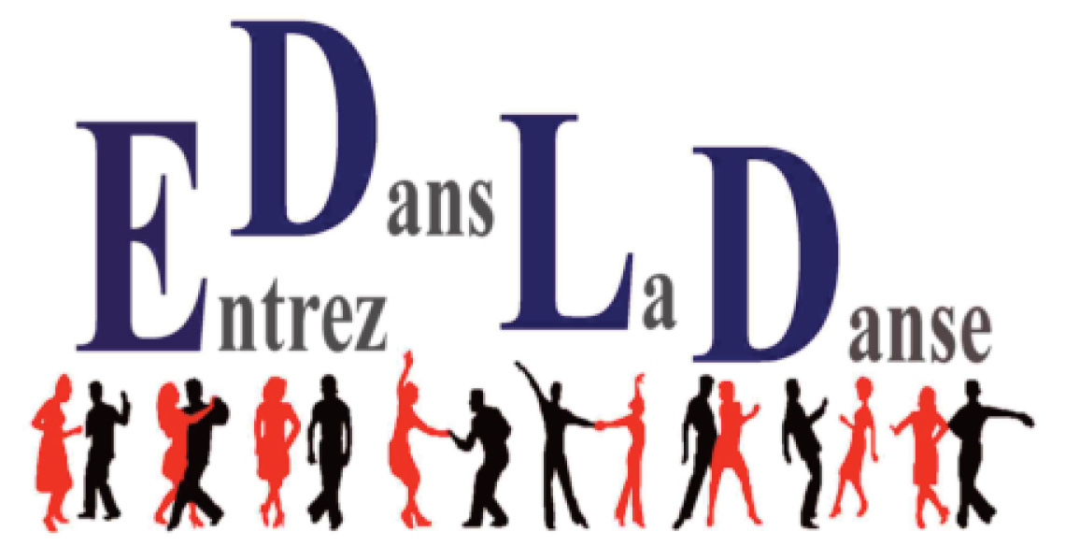

FICHE D’INSCRIPTION SAISON 2022 - 2023
Adhésion (non remboursable) | 20 € | 40 €
Pack SBK débutant | 160 € | 300 €
Salsa Cubaine, Bachata : confirmé | 160 € | 300 €
Line dance débutant-novice (1 heure) | 160 € | 300 €
Line dance intermédiaire (30 minutes) | 80 € | 140 €
Line dance Inter.-avancé (30 minutes) heure) | 80 € | 140 €
Danse de Salon et rock débutant | 160 € | 300 €
Danse de Salon intermédiaire | 160 € | 300 €
Danse de Salon confirmé | 160 € | 300 €
Rock “pas marché” | 160 € | 300 €
PASS 2 Danses | 300 € | 5 80 €
PASS 3 Danses | 430 € | 800 €
PASS 4 Danses | 600 € | 1100 €
PASS Toutes Danses | 700 € | 1250 €

1 PERS COUPLE

MERCREDI
Affiliés A.N.C.V. et F.S.D.
«Coupons Sports» acceptés!
19H - 20H SBK (Salsa –Bachata-Kizomba) «Débutant»
20H - 21H Salsa Cubaine – Bachata «Avancé»
21H - 22H Line Dance «Débutant»
22H - 22H30 Line Dance/Country «Intermédiaire»
22H30 - 23H Line-Dance/Country «Avancé»
(sous réserve du nombre de participants)

VENDREDI
19H - 20H Danses de Salon et rock «Débutant»
20H - 21H Danses de Salon « Intermédiaire »
21H - 22H Rock « pas marché »
22H- 23H Danses de Salon « Confirmé »

 | Monsieur | Madame
NOM
PRENOM
ADRESSE
DATE DE NAISSANCE
TELEPHONE
Et COURRIEL
SIGNATURE
PHOTO

Règlement en 3 chèques (1 par trimestre)
Règlement en 10 chèques
Chèques à l’ordre de « Entrez Dans La Danse »
Photo d’identité obligatoire pour le «Trombinoscope EDLD»
et pour les cartes d’assurance de la Fédération des Sports de Danse.
Tout trimestre engagé reste dû.
Aucun remboursement ne sera effectué en cours d’année sauf sur présentation
d’un certificat médical.

* Le programme des cours pourra évoluer en fonction du nombre d’inscrits.

